**Jenis-Jenis Promosi untuk Meningkatkan Penjualan**

8 September 2022 oleh [Yusuf Abdhul](https://deepublishstore.com/blog/author/yusufabdhul/)

Cara perusahaan supaya produknya laku dan dikenal adalah dengan promosi. Nah, berikut ini jenis-jenis promosi untuk menaikkan penjualan produk yang dijual dengan berbagai jenis promosi yang akan dijelaskan tuntas dalam artikel ini.

Dalam menjual barang atau jasa yang kita miliki kepada calon pelanggan, kita tak hanya dituntut memiliki produk baik barang atau jasa yang menjanjikan, menarik, dan dibutuhkan saja. Tetapi kita juga harus mengetahui bagaimana strategi promosi yang harus dilakukan agar barang atau jasa yang dijual laku.

Strategi promosi tersebut juga bisa dilakukan dengan berbagai cara, karena pada dasarnya ada macam-macam promosi yang bisa dilakukan oleh seorang penjual atau pemilik barang atau jasa. Akan tetapi tentu saja bagi penjual yang baru saja akan menggunakan strategi promosi dan memasarkan, bingung promosi mana yang akan dipilih.

Oleh sebab itu, di bawah ini akan dijelaskan secara rinci mengenai apa saja macam-macam promosi. Sebelum membahas apa saja macam-macam promosi, akan dijelaskan juga berbagai hal mengenai promosi, mulai dari pengertian hingga fungsi promosi.

Daftar Isi

[Apa itu Promosi?](https://deepublishstore.com/blog/macam-macam-promosi/#Apa_itu_Promosi)

* [Fungsi Promosi](https://deepublishstore.com/blog/macam-macam-promosi/#Fungsi_Promosi)
* [Macam dan Jenis Promosi](https://deepublishstore.com/blog/macam-macam-promosi/#Macam_dan_Jenis_Promosi)
  + [1. Traditional Marketing](https://deepublishstore.com/blog/macam-macam-promosi/#1_Traditional_Marketing)
  + [2. Digital Marketing](https://deepublishstore.com/blog/macam-macam-promosi/#2_Digital_Marketing)
  + [3. Direct Marketing](https://deepublishstore.com/blog/macam-macam-promosi/#3_Direct_Marketing)
  + [4. Endorsement](https://deepublishstore.com/blog/macam-macam-promosi/#4_Endorsement)
  + [5. Personal Selling](https://deepublishstore.com/blog/macam-macam-promosi/#5_Personal_Selling)
  + [6. Publicity](https://deepublishstore.com/blog/macam-macam-promosi/#6_Publicity)

Apa itu Promosi?

Promosi merupakan upaya memasarkan produk dengan cara komunikasi persuasif sehingga pembeli bisa menarik hati para calon konsumen dengan tujuan mereka tertarik untuk membeli produk yang Anda jual dibandingkan dengan produk kompetitor yang lain. Artinya, promosi ini merupakan strategi komunikasi dengan pasar.

Promosi juga dapat diartikan sebagai kegiatan yang dilakukan untuk meningkatkan perkembangan sesuatu, baik itu merk, produk, atau perusahaan sendiri. Promosi bisa dilakukan dengan berbagai cara melalui berbagai media promosi, misalnya [iklan](https://deepublishstore.com/pengertian-iklan/) di televisi, brosur, spanduk, sosial media, dan juga website tertentu.

Dalam prosesnya, promosi ini bertujuan untuk memperkenalkan suatu produk kepada masyarakat atau calon pembeli dan memengaruhi para pembeli untuk membeli atau memilih produk tersebut, sehingga akhirnya calon pembeli akan membeli produk yang Anda jual. Sehingga, promosi ini menjadi hal yang sangat umum dilakukan oleh para *marketer*.

Kegiatan promosi ini bisa dilakukan dengan berbagai cara dan juga variasi dan bahkan menggabungkan beberapa bentuk promosi, misalnya iklan, diskon, dan lain sebagainya.

Fungsi Promosi

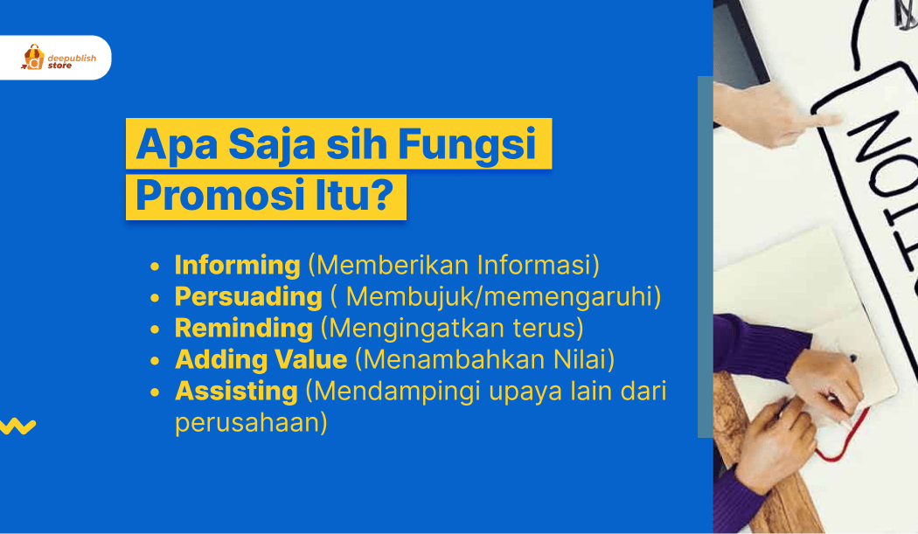Fungsi Promosi

Tujuan atau fungsi dilakukannya kegiatan promosi ini tentu sudah jelas. Akan tetapi, ada beberapa fungsi atau manfaat dari melakukan promosi. Berikut adalah fungsi dari kegiatan promosi.

1. Promosi dilakukan untuk memberikan informasi mengenai suatu produk secara luas kepada calon pembeli atau calon konsumen yang berpotensial.
2. Promosi dilakukan untuk memperoleh atau mampu menjangkau konsumen baru agar menjadi pelanggan tetap produk yang Anda tawarkan.
3. Selain mencari konsumen baru, promosi juga dilakukan untuk menarik hati pelanggan lama dengan menjaga tingkat loyalitas para konsumen atau pembeli langganan tersebut.
4. Kegiatan promosi ini dilakukan untuk meningkatkan penjualan dan juga meningkatkan keuntungan dari suatu perusahaan.
5. Promosi dilakukan untuk meningkatkan berbagai keunggulan dan juga sebagai pembeda suatu produk dengan produk yang dimiliki oleh para kompetitor lain.Promosi dilakukan untuk membangun *branding* dan citra produk terhadap suatu *brand* di mata konsumen dan calon konsumen.Terakhir, promosi dilakukan untuk memengaruhi asumsi dan juga perilaku konsumen terhadap suatu produk.

Macam dan Jenis Promosi

Setelah memahami berbagai hal mengenai promosi, khususnya memahami pengertian promosi dan juga fungsi dari dilakukannya promosi, Anda juga harus mengetahui bahwa ada berbagai cara atau berbagai macam promosi yang bisa dilakukan. Seperti yang kita tahu, promosi bisa dilakukan dengan berbagai media.

Dan secara umum, promosi dibagi menjadi beberapa macam yang bisa dipilih, sesuai dengan cara yang dikehendaki dan sesuai dengan pasar. Secara umum, ada 6 macam promosi, yang pertama adalah *traditional marketing, digital marketing, direct marketing, endorsement, personal selling,*dan *publicity*.

1. *Traditional Marketing*

*Traditional marketing* merupakan salah satu macam promosi yang sudah lama ada akan tetapi masih eksis dan masih digunakan oleh banyak orang hingga saat ini. Cara promosi pada jenis *traditional marketing* ini adalah menggunakan media cetak, misalnya koran, brosur, papan reklame, dan lain sebagainya.

*Traditional marketing* ini juga bisa dilakukan melalui media elektronik, misalnya melalui televisi atau radio. Dilakukannya promosi dengan cara ini adalah agar dapat menjangkau pasar dalam area yang luas. Sayangnya, cara promosi ini tidaklah murah. Anda harus mengeluarkan biaya yang relatif mahal untuk menayangkan promosi atau iklan bisnis Anda.

2. *Digital Marketing*

Jenis promosi yang kedua adalah *digital marketing*. Seperti yang kita sadari, saat ini kita memasuki era digital, dimana hampir semua orang menggunakan media sosial dan kecanggihan digital lainnya dalam kehidupan sehari-hari. Oleh sebab itu, saat ini marak promosi [bisnis](https://deepublishstore.com/product-tag/bisnis) melalui *digital marketing*.

Strategi promosi yang bisa dilakukan melalui cara *digital marketing* ini adalah memanfaatkan media sosial yang saat ini ramai digunakan. Misalnya YouTube, Instagram, Facebook, TikTok, Twitter, dan lain sebagainya untuk ajang promosi memperkenalkan produk di dunia digital.

Bentuk promosi barang dan jasa melalui pemasaran digital ini mampu menjangkau pasar yang lebih spesifik. Meski begitu, jangkauan pasarnya tetap luas dan biaya yang dikeluarkan bisa dibilang relatif lebih terjangkau jika dibandingkan dengan strategi pemasaran melalui *traditional marketing* yang memasang iklan di TV atau reklame dengan harga fantastis.

3. *Direct Marketing*

*Direct marketing* atau promosi secara langsung ini juga tidak kalah menjanjikan. Keuntungannya adalah Anda dapat mempromosikan bisnis Anda menggunakan *sales representative*yang bisa berbicara langsung kepada calon konsumen. Kegiatan ini dirasa lebih efektif karena terjadinya interaksi langsung antara pembeli dan juga *sales*.

Sehingga cara ini akan lebih meyakinkan karena adanya komunikasi dua arah. Akan tetapi, diperlukan tenaga manusia tambahan untuk melakukan jenis promosi ini.

4. *Endorsement*

Jenis promosi *endorsement* ini hampir mirip dengan *digital marketing*, yang mana *endorsement* juga memanfaatkan media sosial untuk mempromosikan bisnis. Bedanya, *endorsement* ini memanfaatkan artis atau *influencer* yang aktif di media sosial untuk mempromosikan produk atau jasa yang Anda miliki.

Artinya, Anda harus membayar seorang *influencer* untuk mempromosikan bisnis yang Anda miliki. Cara ini cukup menjanjikan bagi masyarakat karena masyarakat akan memiliki rasa percaya yang lebih karena idolanya atau seorang *influencer* mampu memengaruhinya dengan *review* yang dilakukan sang artis.

5. *Personal Selling*

Jenis promosi yang selanjutnya adalah *personal selling*. Hampir sama dengan *direct marketing* yang mana bertemu dan juga memberi informasi secara langsung kepada calon pembeli. Bedanya, *personal selling* ini dilakukan langsung oleh pemilik barang atau jasa atau dilakukan sendiri oleh pengusahanya.

Jenis *personal selling* ini dilakukan oleh setiap pelaku bisnis demi mempertahankan dan juga mengembangkan bisnis milikinya dengan mendapat keuntungan dari konsumen secara langsung, karena tidak bisa dipungkiri, konsumen pasti lebih tertarik jika ditawari langsung oleh yang memiliki usaha tersebut.

Emang apa sih personal selling itu? Kamu bisa baca khusus ulasan ini pada [**Personal Selling dan Caranya**](https://deepublishstore.com/personal-selling/)

6. *Publicity*

Terakhir adalah jenis promosi yaitu *publicity*. Jenis promosi ini artinya usaha pendekatan kepada masyarakat supaya masyarakat lebih mengenal produk dan jasa yang ditawarkan.

Anda bisa melakukan strategi ini dengan berbagai cara, misalnya melakukan jumpa pers, publisitas produk, bimbingan atau demo kepada masyarakat, dan lain sebagainya.